**Тұрақсыз ток генераторының жұмыс принципі**

Электрлік ауысымдардың конструкциялары әртүрлі, бірақ олардың әрекет ету принципі бірдей. Осы генераторлардың біреуін қарастырайық.  
Үш фазалы орамасы бар генератордың 2 статоры бөлек катушкалар түрінде жасалады, олардың роторлары 1 роторды айналдырғанда, айнымалы кернеу индукцияланады. Әр фазада алты қатар катушкалар бар. Қоздыру орамасы 12 катушкалар түрінде жасалады және ротордың тұмсық тәрізді тіректерінің болат жеңіне орналастырылады, олардың орамалары генератордың шығысында орнатылған аккумулятордан немесе түзеткіш 7 арқылы тікелей токпен қоректенеді. 10 қақпағында салқындатқыш ауа ағыны өтетін желдету терезелері бар. Моноблокты радиатор силикон клапандарынан (диодтар) жиналған, жылыту температурасы 150 ° С болатын түзеткішті салқындатуға көмектеседі.

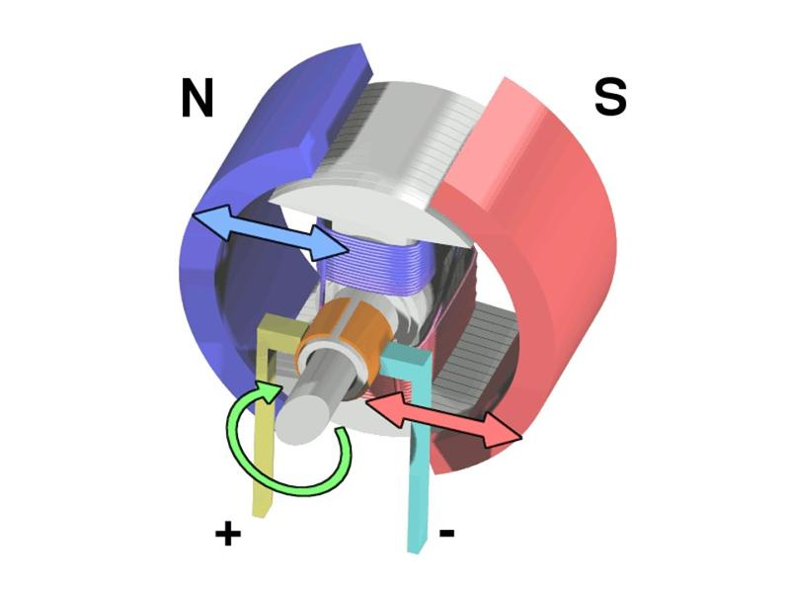

Айнымалы ток генераторын жобалауға арналған қызықты шешім - бұл МАЗ магистральді пойыздарының генераторлық жиынтығы. Ол генератордан және интеграцияланған кернеу реттегішінен (IRN) тұрады. Орнатудың номиналды кернеуі - 28 В, номиналды қуаты - 800 ватт. Реттеуші генератордың щетка ұстағышының негізіне орнатылады. BPV 4-45 түзеткіш блогы сонымен қатар генератор қақпағына орнатылады. Реттеуші резисторлардан, конденсаторлардан, зенер диодтарынан, транзисторлардан және басқа элементтерден тұрады. Ол маусымдық реттеу қосқышымен жабдықталған («жаз» және «қыс»). IRN элементтері кішкене керамикалық тақтаға орнатылып, арнайы қақпақпен жабылған және тығыздағышпен толтырылған, бұл дизайнды бөлуге және жөндеуге мүмкіндік бермейді.

